Домашнее задание
  - по дисциплине «Операционные системы и среды»
  - Тема: «Администрирование»
Студентка: | Суетнова Арина
Группа: | РПО - 26/11
Дата: | 08.10.2026
Преподаватель: | Штейнберг Эмиль Эдуардович

Подготовка и создание окон
- Установите в системе консольный мультиплексор tmux. Запустите консольный мультиплексор. Чем отличается окно от обычного терминала?
Использованные команды:
apt update
apt install tmux
tmux
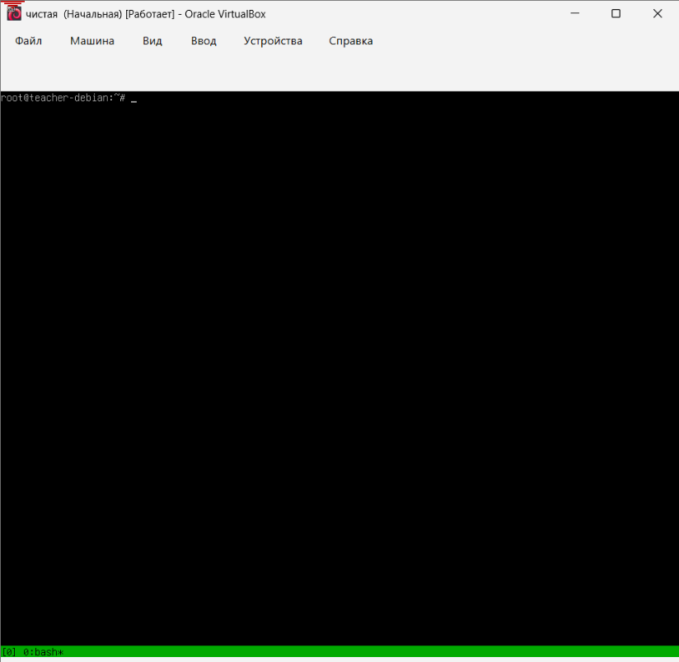
- Окно tmux — это виртуальный терминал, работающий внутри одного физического окна терминала. Отличие в том, что tmux позволяет создавать несколько окон и панелей в одном терминале, отключаться от сессии и возвращаться к ней позже, а также сохранять процессы работающими даже после закрытия терминала. Обычный терминал — это одна сессия с одной командной строкой
Рисунок 1 — Результат выполнения команд
- Создайте новое окно с помощью последовательного нажатия
комбинации клавиш Ctrl + B и клавиши C. В зеленой строке снизу должно быть две позиции
Использованные команды:
Ctrl + B, затем C — создание нового окна. 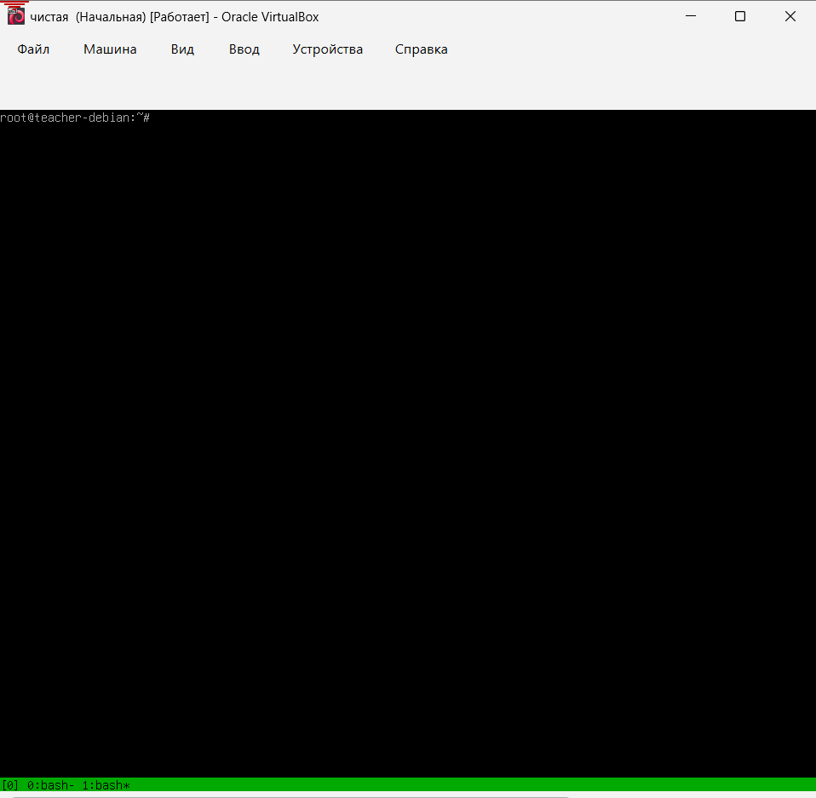
Рисунок 2 — Результат выполнения команд
- Переименуйте текущее окно в Text и запустите в нем vim. Для переименования используйте последовательное нажатие Ctrl + B и клавиши , (запятая)
Использованные команды:
Ctrl + B, затем , — переименование окна.
Ввести Text, Enter.
vim script.py — запуск vim.
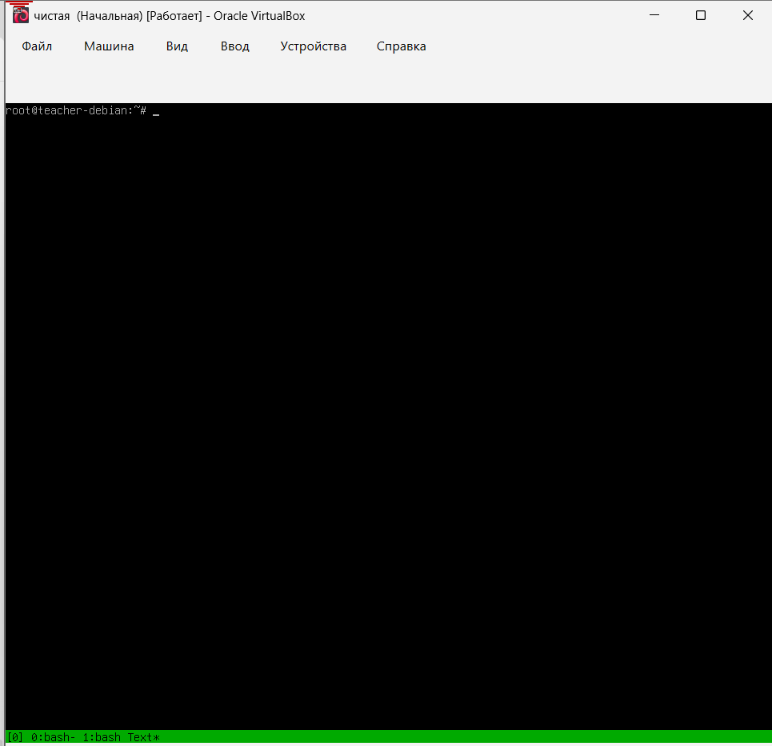
Рисунок 3 — Результат выполнения команд

Использование разных окон
- В окне в vim напишите скрипт на Python для последовательной записи в файл test.txt количества секунд с его запуска, каждое значение в новой строке. Запустите скрипт с помощью команды python3 {имя_скрипта}
Использованные команды:
vim script.py
python3 script.py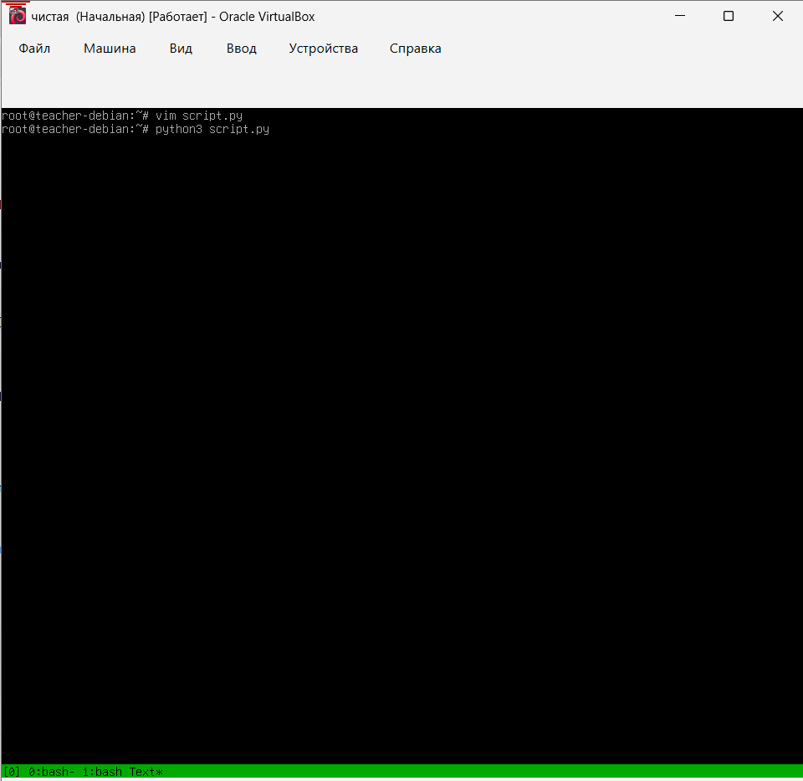
Рисунок 4 — Результат выполнения команд
- Перейдите в предыдущее окно с помощью последовательного нажатия Ctrl + B и клавиши 0 (ноль). С помощью команды watch следите за изменением размера файла test.txt.
Использованные команды:
cd /root
watch -n 1 "wc -l test.txt"

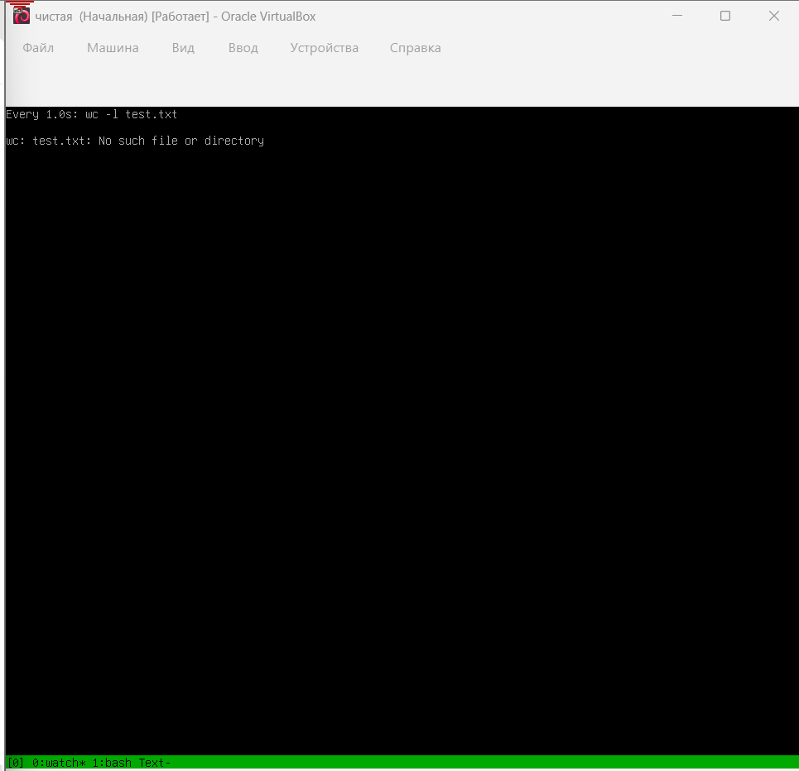
Рисунок 5 — Результат выполнения команд

Разделение окон
- Разделите оставшееся окно по горизонтали с помощью Ctrl + B и клавиши %. Переход между областями осуществляется с помощью Ctrl + B и клавиш стрелок. Запустите установку пакета fastfetch в правой области.
Использованные команды:
vim Ctrl + B, 1 — переход в окно Text.
exit — закрытие окна Text.
Ctrl + B, % — разделение по горизонтали.
apt install fastfetch — установка в правой панели.

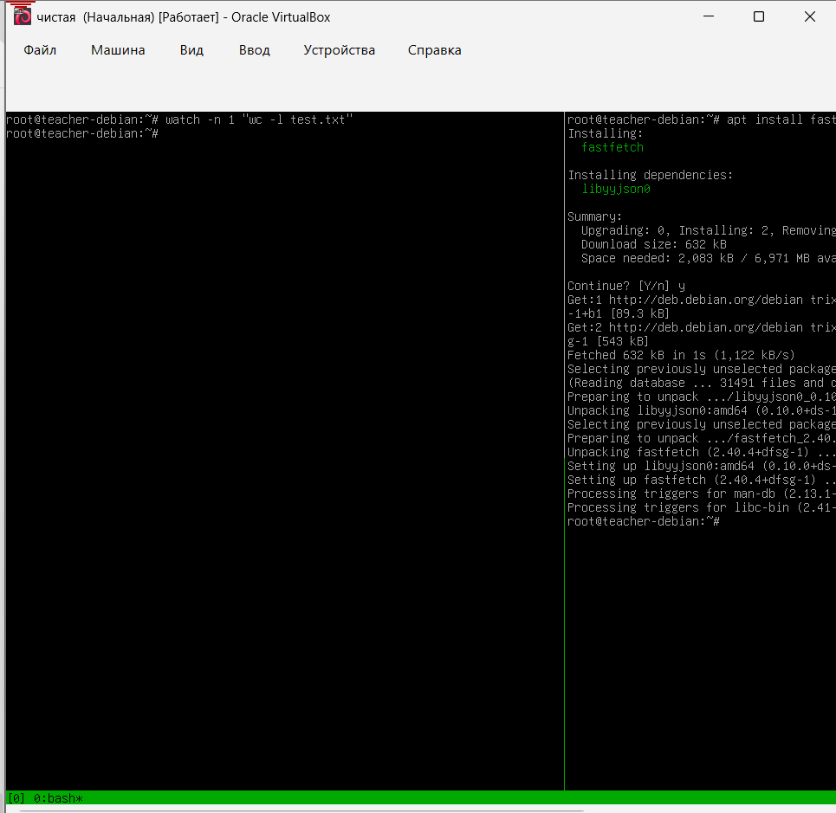
Рисунок 6 — Результат выполнения команд
- Перейдите в левую область и после окончания установки запустите fastfetch.
Использованные команды:
Ctrl + B, стрелка влево.
Fastfetch
Ctrl + B, стрелка вправо.
exit
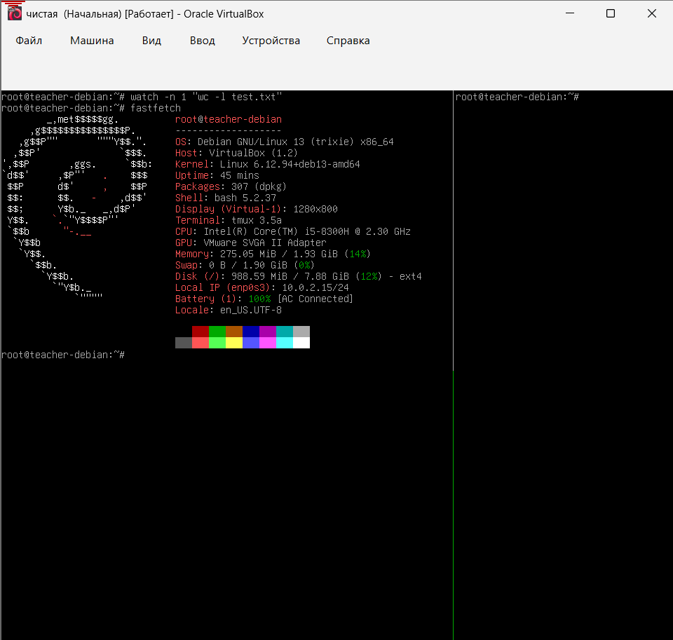
Рисунок 7 — Результат выполнения команд
- Ради эксперимента, разделите окно по вертикали с помощью Ctrl + B и клавиши " (двойные кавычки). Деление можно выполнять последовательно по горизонтали и вертикали.
Использованные команды:
vim Ctrl + B, " — разделение по вертикали.
exit в каждой панели.

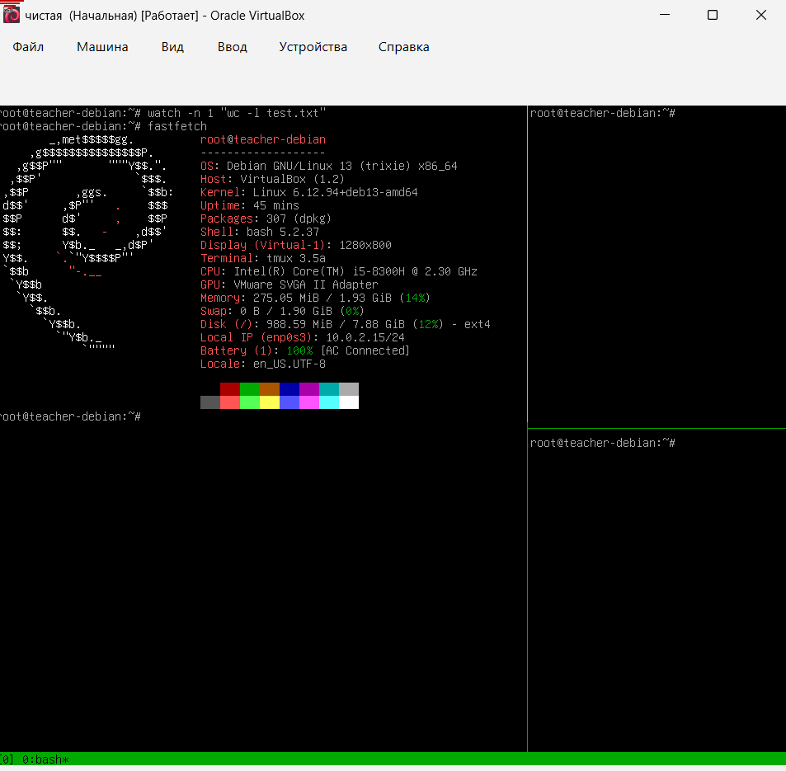
Рисунок 8 — Результат выполнения команд

Вывод
В процессе выполнения домашнего задания я узнала, что в Debian минимальной установки отсутствуют некоторые стандартные утилиты, и их нужно устанавливать вручную. Я научилась настраивать репозитории apt, удаляя ненужные источники и добавляя рабочие зеркала, а также устанавливать пакеты командой apt install. Я освоила консольный мультиплексор tmux: создание и переименование окон, переключение между ними, разделение экрана на панели по горизонтали и вертикали, а также закрытие областей. Я научилась писать и запускать Python-скрипт в фоне, следить за изменениями файла через watch, устанавливать и запускать утилиту fastfetch для вывода информации о системе. Я поняла, что tmux - это базовый инструмент для многозадачной работы в терминале, а навыки настройки репозиториев и работы с пакетами необходимы для администрирования Linux-систем

